
ΓΕΝΙΚΗ ΔΙΕΥΘΥΝΣΗ ΑΓΡΟΤΙΚΗΣ ΕΡΕΥΝΑΣ
Ινστιτούτο Ελιάς, Υποτροπικών Φυτών & Αμπέλου

Ημερομηνία : 13.01.2017

ΔΕΛΤΙΟΤΥΠΟΥ

Ζημιές σε ελαιόδεντρα από τα χιόνια

Προτάσεις για τους παραγωγούς

ΔΙΑΧΕΙΡΙΣΗ ΖΗΜΙΑΣ

Διαχείριση σπασμένων κλάδων / κλάδεμα: Άμεσα όταν δουν κλαδιά σπασμένα λόγω τους βάρους του χιονιού και των δυνατών ανέμων να λειάνουν τις τομές που έχουν δημιουργηθεί, χρησιμοποιώντας αλυσοπρίονο (Εικόνα Α). Έτσι θα σταματήσουν το σάπισμα του δέντρου. Επίσης είναι αναγκαίο στη συνέχεια να καλυφθείμε ειδική αλοιφή η πληγή που έχει προκληθεί από το σπάσιμογια να μειωθεί ο κίνδυνος προσβολής του ξύλου από ασθένειες και σαπίσματος (Εικόνα Β). Στη συνέχεια προτείνεται ψεκασμός των δέντρων με χαλκό και άσπρισμα μεγάλων κλαδιών που είναι εκτεθειμένα στον ήλιο.

Εκτός από τα σπασίματα κλαδιών που είναι οι άμεσες ζημιές, οι ζημιές που θα φανούν αργότερα είναι ξηράνσεις κλαδιών από πάγωμα που θα μειώσουν την παραγωγικότητα των δέντρων τα επόμενα χρόνια. Την άνοιξη που θα ξεκινήσει η νέα βλάστηση και θα φανεί ποια κλαδιά είναι ζημιωμένα να γίνει κλαδοκάθαρος με αφαίρεση ξερών κλαδιών με τομή στο υγιές ξύλο. Στη συνέχεια προτείνεται ψεκασμός των δέντρων με χαλκό.

Μέσα συγκομιδής / ποιότητα καρπού και ελαιολάδου:Τα δίχτυα ελαιοσυλλογής όντως ζημιώνονται από την πτώση σπασμένων κλαδιών αλλά δεν προτείνουμε το μάζεμα τους κάθε φορά που αναμένεται κακοκαιρία γιατί αυτό είναι ασύμφορο.
Η ποιότητα του ελαιολάδου επηρεάζεται αρνητικά από τα χιόνια γιατί ο καρπός παγώνει και σαπίζει. Αυτό που προτείνουμε είναι η άμεση συγκομιδή του καρπού και η εξαγωγή του ελαιολάδου.

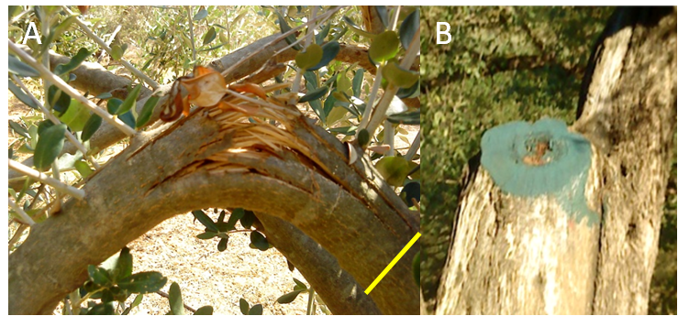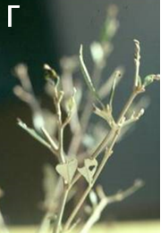

Λίπανση: Σε περίπτωση που η αφαίρεση των σπασμένων κλάδων αντιστοιχεί σε ένα βαρύ κλάδευμα, τότε το πρόγραμμα λίπανσης που αφορά στη συντήρηση των ελαιοδέντρων, τροποποιείται ώστε να δοθεί έμφαση στην λίπανση με άζωτο, περιορίζοντας τη χρήση καλίου μέχρι τα δένδρα να επανέλθουν σε κανονική παραγωγή. Επισημαίνεται ότι υπάρχουσες ελλείψεις θρεπτικών στοιχείων που έχουν ήδη διαγνωσθεί από αναλύσεις εδάφους και φύλλων θα πρέπει να αντιμετωπιστούν άσχετα με το μέγεθος της ζημιάς από ταχιόνια.

Φυτοπροστασία:Τα κομμένα κλαδιά θα πρέπει μέχρι τα τέλη Μάρτη να έχουν απομακρυνθεί από τον ελαιώνα ή να ψεκαστούν με κατάλληλο εντομοκτόνογια αποφυγή προσβολών από τα ξυλοφάγα έντομα. Η νέα βλάστηση πρέπει να προστατευτεί από τις προσβολές από διάφορους εχθρούς και ασθένειες όπως μαργαρόνια (Margaroniaunionalis, Εικόνα Γ), πυρηνοτρήτης (Praysoleae), ακάρεα της οικ. Εriophyidae, κηκιδόμυγα των βλαστών της ελιάς (Resseliellaoleisuga) με χημική αντιμετώπιση μέχρι να μπορέσει να ολοκληρωθεί η διαμόρφωση της κόμης τους.

ΠΡΟΛΗΨΗ
- Ο φθινοπωρινός ψεκασμός με χαλκό σκληραγωγεί τη βλάστηση.
- Η μείωση των φθινοπωρινών αζωτούχων λιπάνσεων συντελεί στο να μην έχουμε νέα τρυφερή βλάστηση μέσα στο χειμώνα.
- Η συγκομιδή του καρπού Κορωνέικης να γίνεται το αργότερο έως τέλη Δεκεμβρίου και Τσουνάτης και Θρομπολιάς από τα δίχτυα πριν την αναμενόμενη κακοκαιρία.
- Να κλαδευτούν τα δέντρα σε ύψος έως 4 μέτρα στην Κορωνέικη και έως 5-6 μέτρα στην Τσουνάτη και Θρομπολιά ώστε να μειωθεί ο κίνδυνος σπασίματος κλαδιών από δυνατούς ανέμους και χιόνια.

